9 көпірлер және құбырларды құру

9.1 Көпірлерді құруды ұйымдастыру негізі

Көпірлерді, әдетте, мамандандырылған ұйымдар салады (көпір, көпір поезд отрядтары), ал ондай ұйымдар болмаған жағдайда, ол үшін құқығы бар құрылыс ұйымдары сала алады. Көпір құрылысына тапсырыс берушілер, әдетте, мемлекеттік ұйымдар және кей кезде жеке фирмалар болады. Тапсырыс берушілер көпірлерді салу құқығы бар, мердігерлер арасында көпір құрылысына байқау жариялайды.

Көпірлік құрылыстар құрамына құрылысты ұйымдастыру жобасы (ҚҰЖ) кіретін, бекітілген техникалық жобасы негізінде салынады.

Құрылыс ұйымы жұмысты өндіру жобасын (ЖӨЖ) құрастырады.

ҚҰЖ құрамына кіреді: құрылыстың күнтізбелік жоспары, құрылыстың бас жоспары, көпірдің жеке элементтерінің технологиялық сұлбалары, жұмыс ауқымдарының тізімі; құрылыс құрылымдарының және материалдарының қажеттілік тізімі, негізгі құрылыс машиналарындағы және еңбек ресурстарының қажеттілік кестесі.

Жұмыс өндіру жобасы жұмыстық құжаттма және ҚҰЖ негізінде өңдейді.

ЖӨЖ құрамына кіреді: жұмыс жасаудың күнтізбелік жоспары, құрылыстық бас жоспар; объектіге құрылымдар мен материалдардың түсі кестесі, жұмыс күші және құрылыс машиналарының қозғалысы; жеке жұмыстардың орындалуының технологиялық сұлбалары; уақытша инженерлік тораптар мен жабдықтау энергиясынын төсеу бойынша шешімдер.

9.2 Тіректер іргетастарын құрастыру технологиясы

Ұсақ салулы іргетастарды құрастыру үшін қазаншұңқырлар орнатады. Өзен алаптарында қазаншұңқырларды қоршау үшін топырақ тұйықтағыштар немесе шпунтты қоршаулар орнатады. Шпунтты қоршаулар су тереңдігі 3 м-ге дейін болғанда ағаш, немесе металлдық бола алады (сурет 9.1).

Іргетасты бетондау қазаншұңқырдан суды сору арқылы, немесе суды сормай-ақ тік жылжыйтын құбыр әдісімен суасты бетондау тәсілімен орындауға болады (сурет 9.2).

а) б)
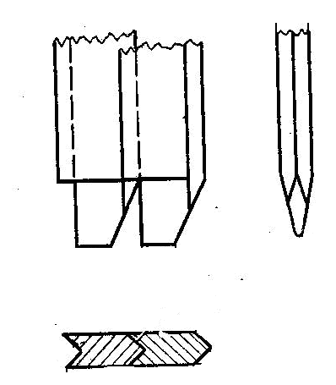
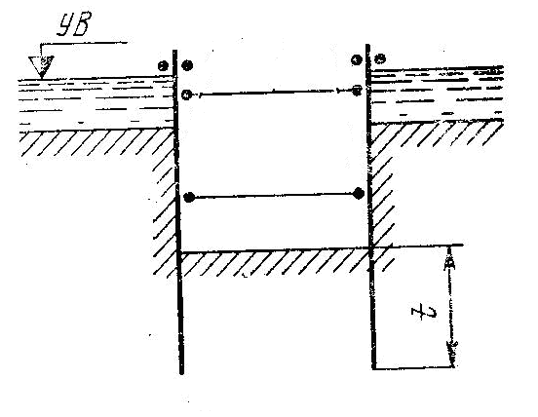

в)
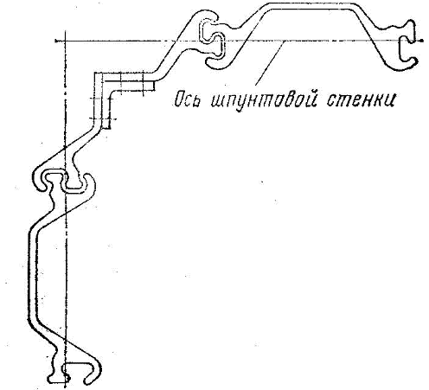

сурет 9.1 – Шпунтты қоршау

а – құрылым; б – ағаш шпунт;

в – металл шпунт

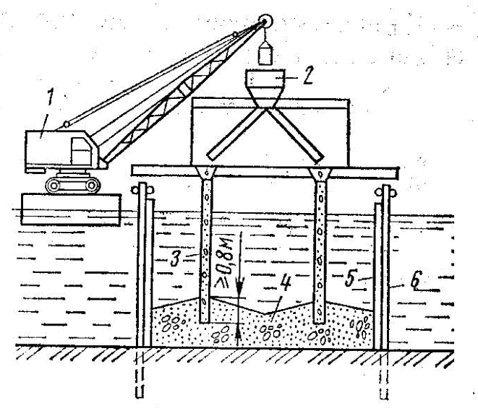

сурет 9.2 – Суасты бетондау
- кран; 2 – құйматасы бар бункер; 3 – бетондалған құбыр; 4 – құйматасты қоспа; 6 – шпунтты қоршау

Қадалық қағу іргетастарын құрастыру кезінде қаданы копрлар (сурет 9.3а), аспалы жабдықты кран (сурет 9.3б) көмегімен немесе кондукторды құру (сурет 9.3в) жолымен өндіреді.

Қада-қабықшалар вибро-батырғаш көмегімен батырады (сурет 9.4).

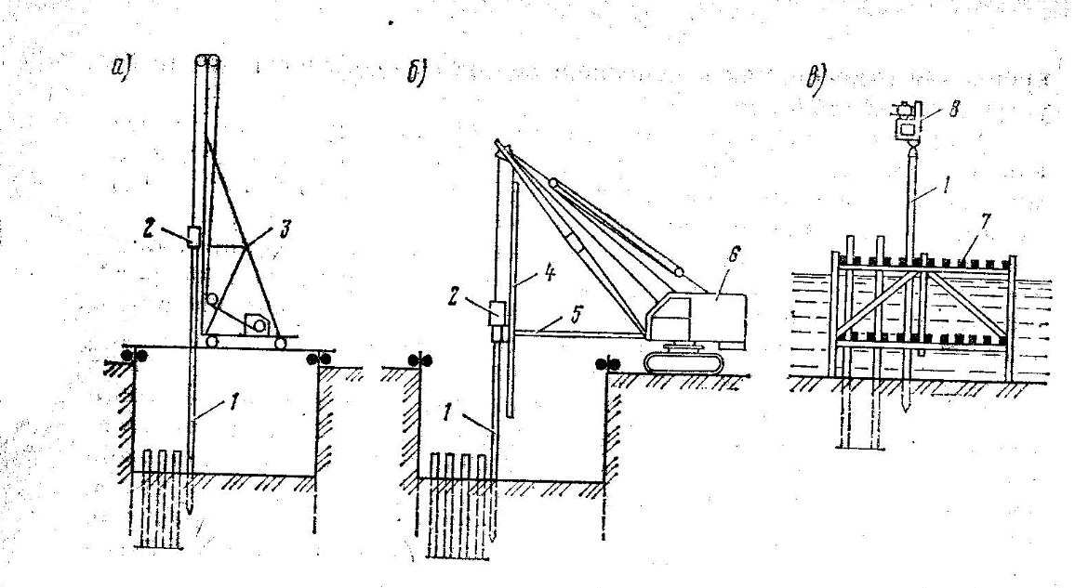

сурет 9.3 – Қаданы қағу сұлбасы

1 – қада; 2 – шойбалға; 3 – балға; 4 – аспалы жебе; 5 – тірек; 6 – шүмек;

7 – бағдарлаушы қаңқа; 8 – вибро-батырғыш
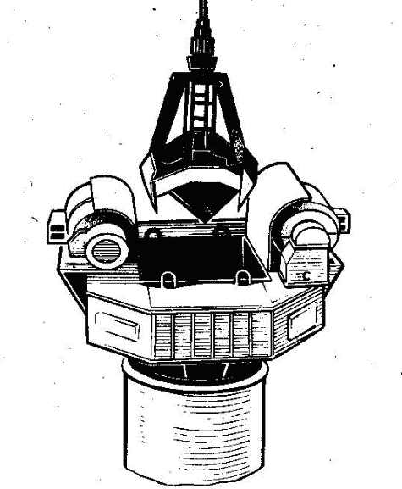

сурет 9.4 – Диаметрі 1,6м қада қабығын вибро-батырғышпен батыру

Бұрғылау қадасын орнату үшін, артынан құйматаспен толтыру ұңғы жасайды (сурет 10.4). Ұңғы қабырғаларының қирауының алдын алу үшін саз қоспасы қолданылады. Ұңғыны құру үшін қашаулы екпінді арқанды, ожаулы бұрғылайтын роторлы бұрғылау және шаржылы турбо-реактивті бұрғылау станоктарын қолданады (сурет 9.5).
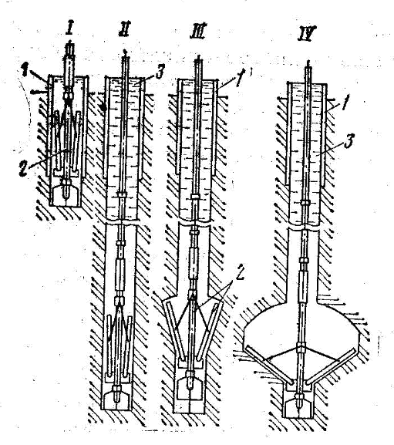

сурет 10.4 – Бұрғылаушы қаданы жасау тізбегі

1 қорғағыш түтік; 2 – бұрғылау түтік; 3- саз қоспасы

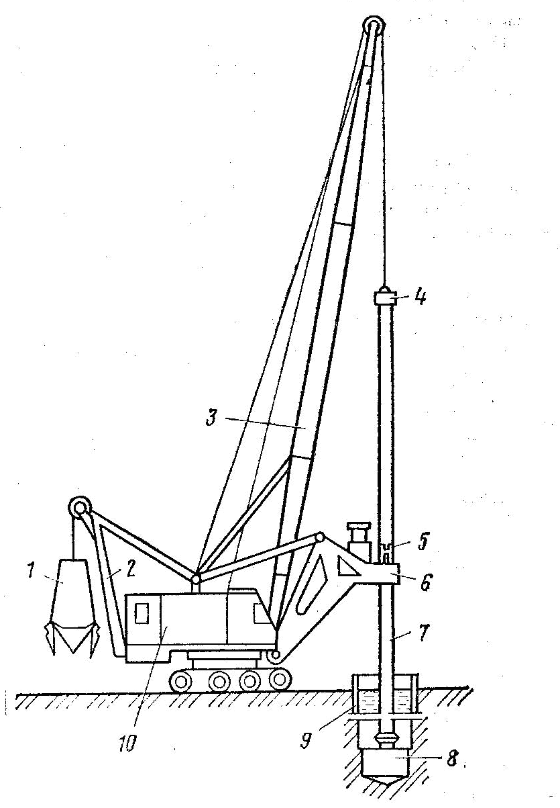

сурет 9. 5 – Ожаулы бұрғы және грейфері бар бұрғылау машинасы МБС-1,7

1- грейфер;

2 – қосымша жебеа;

3 – негізгі жебе;

4 – ұршық; 5 – ықтиярсыз беру механизмі;

6 – роторлы консолды алаң ; 7 – бұрғылаубағанасы;

8 – шөмішті бұрғы;

9 – қорғағыш түтік;

10 - шүмек

Түсірмелі құдықтардағы іргетастарды бүтін және құрама болып салады. Құдық құдықтың қуысынан топырақты алып тастау кезінде меншікті салмақтың әсерінен батады (сурет 9.6). Құдықты батыру кезінде үйкеліс күшін азайту үшін сазды ерітінді қолданады.
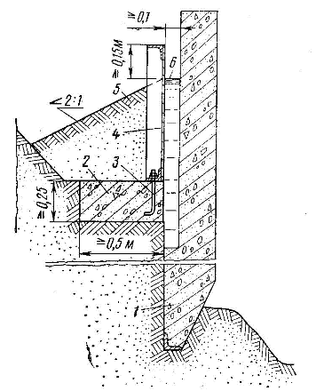
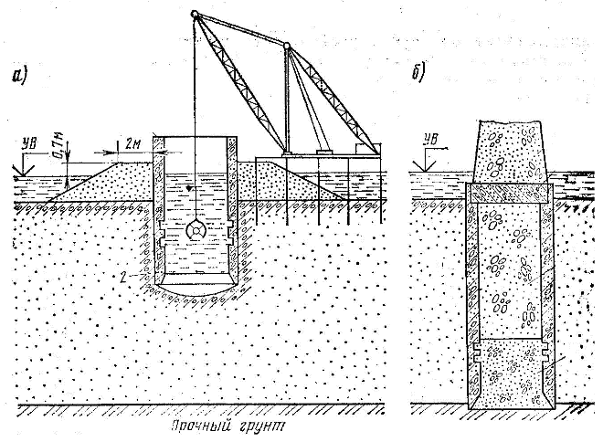

в)

сурет 9.6 – Түсірмелі құдықтың құрылымы

а, б – түсірмелі құдықты құру кезеңдері; в – үйкеліс күштерін азайту үшін форшахта

9.3 Тіректерді құру технологиясы

Бүтін массивті тіректер құру үшін тұрақты (сурет 9.7) немесе қалқанды дерені (сурет 9.8) қолданады. Өте биік бүтін тіректерді құру кезінде жылжымалы дерелерді қолданады (сурет 9.9).

Массивті бүтін тіректерді құру технологиясы. Дере түрлері.

Тіректерді құйматастау. Құйматасты күту. Қыстық құйматастау. Массивті және жеңілдетілген құрама тіректерді құру технологиясы. Қадалы және тіреулі тіректерді құру технологиясы.

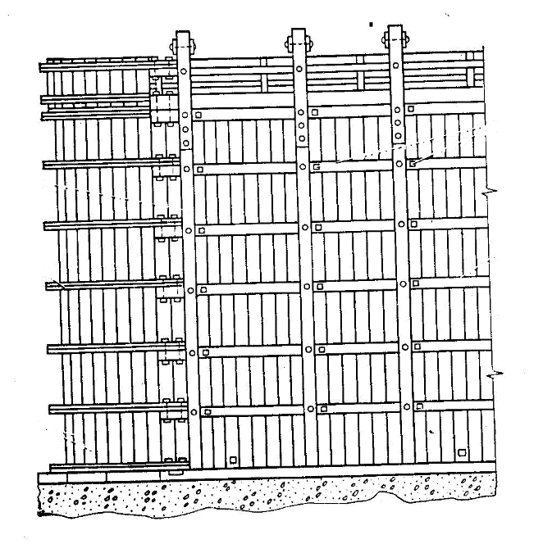

План опалубки

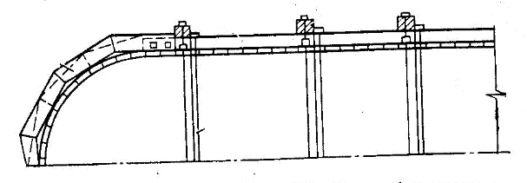

сурет 9.7 – Тұрақты дере құрылымы

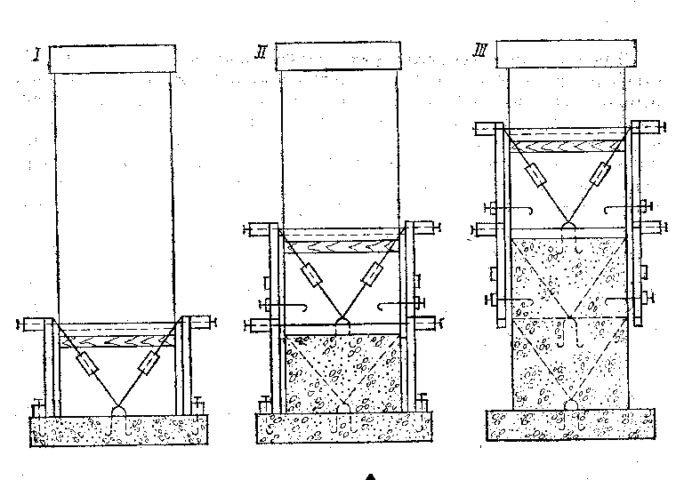

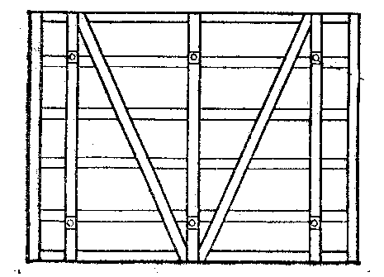

сурет 9.8 – Қалқанды дере

а) қабаттарды ұзарту тізбегі; б) қалқан құрылымы

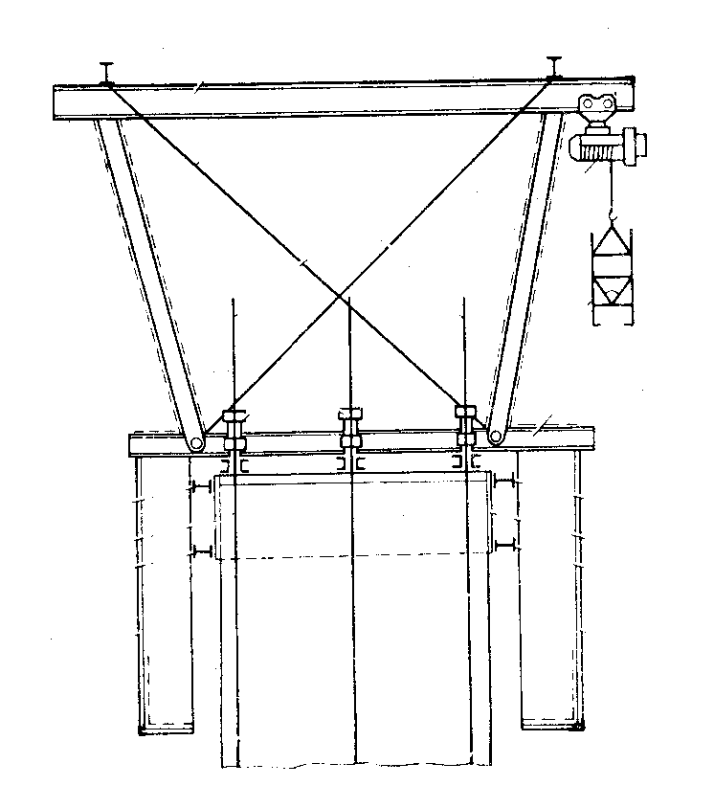

сурет 9.9 – Жылжымалы дере құрылымы

Жылжымалы деренің алып жүруші элементі арматуралық өзектер болып табылады. Жылжымалы дерені көтеру түтік тәрізді және гидравликалық домкраттармен жүргізіледі.

Құрама-бүтін тіректе дере контурлық блоктар болып табылады.

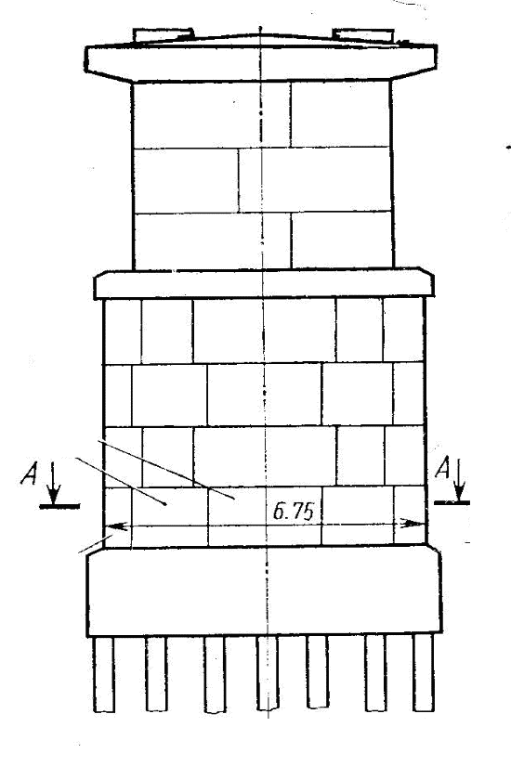

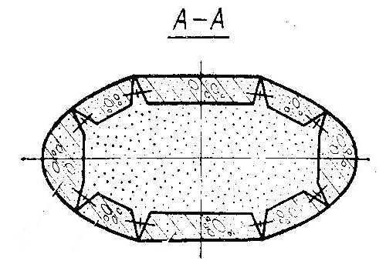

сурет 9.10 – Құрама-бүтін тіректің құрылымы

9.4 Арқалық кесілген аралық құрлыстың технологиясы

Арақалық кесілген аралық құрылысты құрастыру үшін жебе тәрізді және шлюзды крандар қолданылады.

Жебе тәрізді кран көмегімен құрастыру «жоғарыдан» немесе «төменнен» тәсілдерімен жүргізіле алады (сурет 9.11, 9.12). Жоғарыдан құрастыру алапта су болған жағдайда жүргізіледі.Дегенмен бұл кезде жебе өте үлкен аралыққа ұшқанда кранның жүк көтергіштігі едеуір азаяды. Шлюзды крандар алапта су болған жағдайда ғана қолданылады (сурет 9.13).
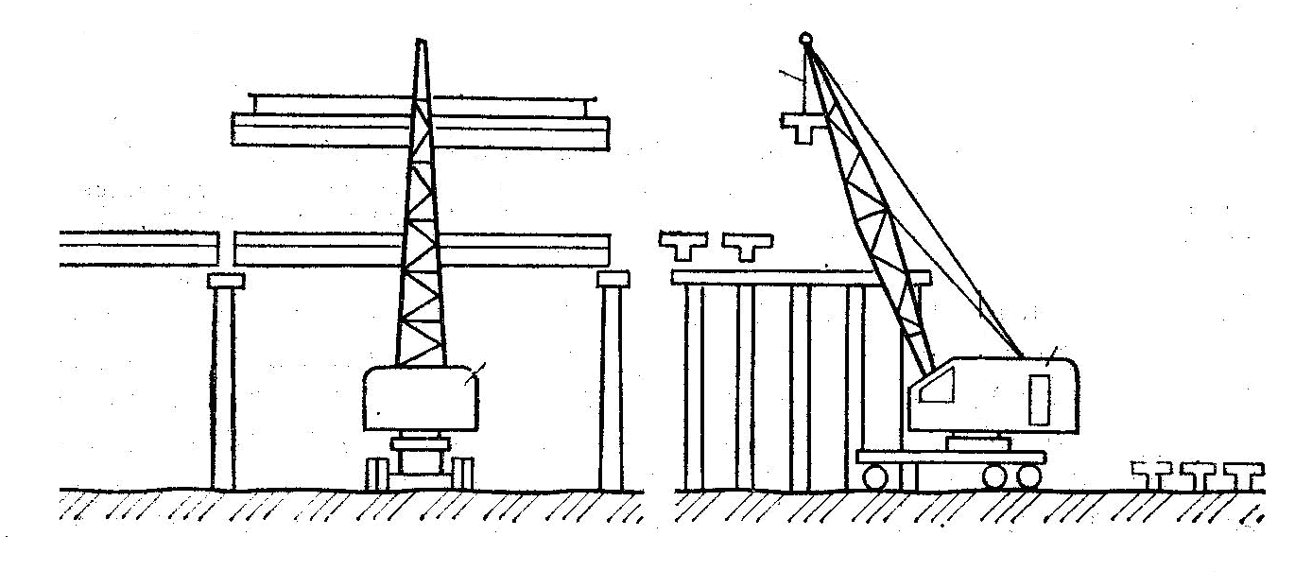

сурет 9.11 – Аралық құрылыстың арқалықтарын төменнен құрастыру

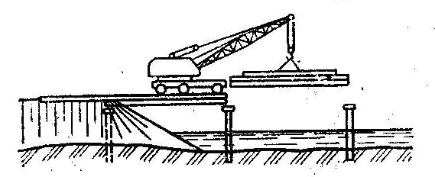

сурет 9.12 – Аралық құрылыстың арқалықтарын жоғарыдан құрастыру

Көпірлерді құрастыру үшін жебе тәріздес крандардың түрлері: автомобильдік, пневмо-доңғалақты, шынжыртабан, арнаулы шасси. Көлік құрылысы үшін жебелік крандардың жүк көтергіштігі 16 т-дан 63 т-ға дейін болады. Қазіргі таңда жебелік крандар телескопиялық жебемен жиі жасалады. Егер бір кранның жүк көтергіштігі жеткіліксіз болса, онда екі қосарланып жұмыс істейтін крандарды қолданады.

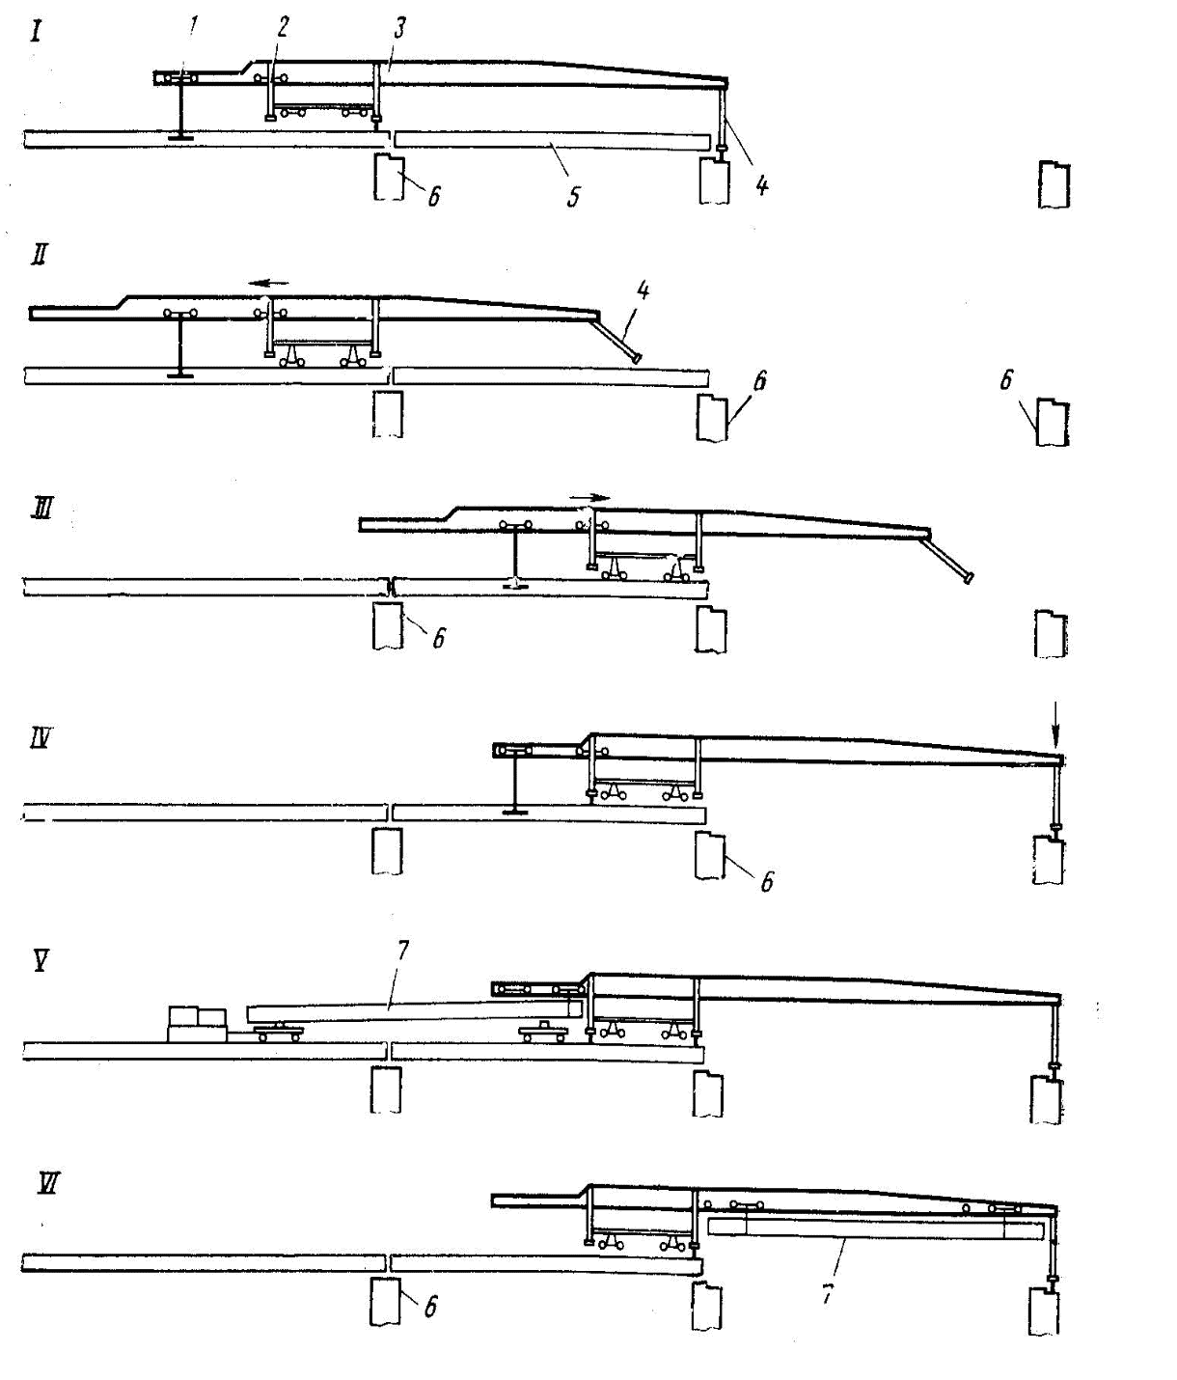

сурет 9.14 – Аралық құрылыстың арқалықтарын МКШ-40 шлюзды кранымен құрастыру

1 – артқы жүк арба; 2 – алдыңғы жүк арба; 3 –кран арқалығы;

4 –кранның алдыңғы аяғы; 5 – құрастырылған аралық; 6 – көпір тірегі;

7 – құрастырылатын аралықтың арқалығы

